Утверждено
постановлением Администрации
Тутаевского муниципального округа
от _______________2026 г. №______

Проект внесения изменений в
«Проект межевания территории земельного участка для размещения котельной, расположенной по адресу: Ярославская область, Тутаевский район, Константиновское с/п, п. Фоминское, ул. Центральная, у дома 32», утвержденный постановлением Администрации Тутаевского муниципального района от 13.12.2021 №921-п

2026 год

Содержание
№ п/п | Разделы проекта межевания | Номера листов
1 | 2 | 3
1 | Основная часть | 3
1.1 | Общая часть | 4
1.1.1 | Цель разработки проекта межевания | 4
1.1.2 | Результаты работы | 5
1.2 | Наименование, основные характеристики и назначение планируемого для размещения линейного объекта | 5
1.3 | Исходные данные для подготовки проекта межевания | 5
1.4 | Сведения об образуемых земельных участках и их частях | 6
1.5 | Координаты поворотных точек границ образуемого земельного участка | 6
1.6 | Заключение о соответствии разработанной документации требованиям законодательства о градостроительной деятельности | 9
1.7 | Схема межевания территории улично-дорожной сети,  расположенной по адресу: п. Фоминское, ул. Центральная, у дома 32, Тутаевский муниципальный округ, Ярославская область согласно Генеральному плану Константиновского сельского поселения Тутаевского района Ярославской области | 10
1.8 | Схема межевания территории улично-дорожной сети,  расположенной по адресу: п. Фоминское, ул. Центральная, у дома 32, Тутаевский муниципальный округ, Ярославская область согласно Правилам землепользования и застройки Константиновского сельского поселения Тутаевского района Ярославской области | 11
2 | Основная часть | 12
2.1 | Схема межевания территории улично-дорожной сети,  расположенной по адресу: п. Фоминское, ул. Центральная, у дома 32, Тутаевский муниципальный округ, Ярославская область | 13
3 | Материалы по обоснованию | 14
3.1 | Схема территории улично-дорожной сети,  расположенной по адресу п. Фоминское, ул. Центральная, у дома 32, Тутаевский муниципальный округ, Ярославская область | 15

- Основная часть

  - Общая часть
Проект внесения изменений в «Проект межевания территории земельного участка для размещения котельной, расположенной по адресу: Ярославская область, Тутаевский район, Константиновское с/п, п. Фоминское, ул. Центральная, у дома 32», утвержденный постановлением Администрации Тутаевского муниципального района от 13.12.2021 №921-п, разработан в виде отдельного документа в соответствии с постановлением Администрации Тутаевского муниципального округа № 974-п от 06.10.2026 года.
При разработке использовалась следующая нормативно-правовая база:
1. "Градостроительный кодекс Российской Федерации" от 29.12.2004г. №190-ФЗ (с изм. от 01.03.2025г.);
2. "Земельный кодекс Российской Федерации" от 25.10.2001г. №136-ФЗ (ред. от 20.03.2025г);
3. Федеральный закон от 24.07.2007г. №221-ФЗ "О государственном кадастре недвижимости" (с изменениями и дополнениями);
4. Федеральный закон от 08.11.2007 №257-ФЗ «Об автомобильных дорогах и о дорожной деятельности в Российской Федерации и о внесении изменений в отдельные законодательные акты Российской Федерации (ред. от 26.12.2024г);
5. Постановление Правительства РФ от 12.05.2017 №564 «Об утверждении Положения о составе и содержании проектов планировки территории, предусматривающих размещение одного или нескольких линейных объектов»;
6. Постановление Правительства Российской Федерации от 2 сентября 2009 года №717 «О нормах отвода земель для размещения автомобильных дорог и (или) объектов дорожного сервиса» (с изменениями и дополнениями);
7. Приказ Минстроя России от 25.04.2017 №740/пр «Об установлении случаев подготовки и требований к подготовке входящих в состав материалов по обоснованию проекта планировки территории схемы вертикальной планировки, инженерной подготовки и инженерной защиты территории (ред. от 21.09.2023г);
8. Свод правил СП 42.13330.2016 "СНиП 2.07.01-89*. Градостроительство. Планировка и застройка городских и сельских поселений" (актуализированная редакция);
9. Генеральный план Константиновского сельского поселения Тутаевского муниципального района Ярославской области, утвержденный Решением Муниципального совета Тутаевского муниципального района от 24.06.2021г. №120-г;
10. Правила землепользования и застройки Константиновского сельского поселения Тутаевского муниципального района Ярославской области, утвержденные Решением Муниципального Совета Тутаевского муниципального округа от 29.05.2025г. № 26;
11. Требования государственных стандартов, соответствующих норм, правил и иных документов.

    - Цель разработки проекта межевания
Главная цель настоящего проекта – подготовка материалов по проекту межевания:
1. Выделение элементов планировочной структуры (территория занятая линейным объектом и (или) предназначена для размещения линейного объекта; иных элементов);
2. Установление границ территории общего пользования, определение местоположения границ образуемого земельного участка и его формирование в кадастровом квартале 76:15:021303 с условным кадастровым номером 76:15:021303:ЗУ1, как объекта государственного кадастрового учета;
3. Обеспечение доступа к сформированным земельным участкам с помощью формирования участка для общего пользования с условным номером 76:15:021303:ЗУ1.
Для обеспечения поставленных целей необходима ориентация на решение следующих задач:
1. Выявление территории, занятой линейным объектом;
2. Анализ фактического землепользования;
3. Определение в соответствии с нормативными требованиями площадей земельных участков исходя из фактически сложившейся планировочной структуры района проектирования;
4. Формирование границ земельных участков с учетом обеспечения требований сложившейся системы землепользования на территории муниципального образования.
1.1.2 Результаты работы
1. Определены территории, занятые линейным объектом;
2. Определены объекты, функционально связанные с проектируемым линейным объектом;
3. Выявлены границы сформированных земельных участков, границы зон с особыми условиями использования территории и границы зон размещения проектируемого линейного объекта;
4. Установлен вид разрешенного использования земельного участка в соответствии с Правилами землепользования и застройки Константиновского сельского поселения.
  - Наименование, основные характеристики и
назначение планируемого для размещения линейного объекта

Согласно ГП и ПЗиЗ Константиновского сельского поселения формируемый земельный участок под улично-дорожную сеть с условным номером 76:15:021303:ЗУ1 расположен в зоне Ж-1 – зоне застройки индивидуальными жилыми домами, формируется путем перераспределения земельного участка с кадастровым номером 76:15:021303:332 и земель неразграниченной государственной собственности.
Вид разрешенного использования образуемого земельного участка 76:15:021303:ЗУ1 – «земельные участки (территории) общего пользования (12.0)».
Согласно п.5 ч.3 ст.11.3 Земельного кодекса исключительно в соответствии с утвержденным проектом межевания территории осуществляется образование земельных участков: для строительства, реконструкции линейных объектов федерального, регионального или местного значения.
Межевание территории осуществляется применительно к территории, расположение которой предусмотрено проектом в границах кадастрового квартала 76:15:021303.
Автомобильная дорога, расположенная на формируемом земельном участке с условным кадастровым номером 76:15:021303:ЗУ1 относится к категории: обычные дороги (согласно СП 34.13330.2021 Автомобильные дороги).
Нормы отвода земель для определения границ полосы отвода автомобильных дорог рассчитаны на основании Постановления Правительства РФ №717 от 02 сентября 2009г. «О нормах отвода земель для размещения автомобильных дорог и (или) объектов дорожного сервиса» (приложение 18), СП 41.13330.2016 «Градостроительство. Планировка и застройка городских и сельских поселений» (табл. 11.3, 11.4).

  - Исходные данные для подготовки проекта межевания
№ п/п | Наименование документа | Реквизиты документа
1 | Правила землепользования и застройки сельского поселения Константиновский | Утверждены Решением Муниципального совета городского поселения Тутаев  № 26 от 29.05.2025г.
2 | Генеральный план сельского поселения Константиновский | Утвержден Решением Муниципального совета городского поселения Тутаев  № 120-г от 24.06.2021г.
3 | Сведения государственного кадастра недвижимости (ГКН) о земельных участках, границы которых установлены в соответствии с требованиями земельного законодательства | КПТ
4 | Постановление Администрации ТМО | № 974-п от 06.10.2026 г.

  - Сведения об образуемых земельных участках и их частях

№ п/п | Номер земельного участка | Номер сущ. кадастрового квартала | Площадь участка в соответствии с проектом межевания, м2. | Сведения о правах | Категория земель | Вид разрешенного использования в соответствии с проектом межевания | Местоположение земельного участка
1 | 2 | 3 | 4 | 5 | 6 | 7 | 8
1 | 76:15:021303:ЗУ1 | 76:15:021303 | 12764 | Сведения отсутст-  вуют | Земли населенных пунктов | Земельные участки (территории) общего пользования | поселок Фоминское, Тутаевский муниципальный округ, Ярославская область

Возможные способы образования земельного участка с условным кадастровым номером 76:15:021303:ЗУ1: формируется путем перераспределения земельного участка с кадастровым номером 76:15:021303:332 и земель неразграниченной государственной собственности.

Перечень и сведения о площади образуемых земельных участков, которые будут отнесены к территориям общего пользования или имуществу общего пользования, в том числе в отношении которых предполагаются резервирование и (или) изъятие для государственных или муниципальных нужд: резервирование и (или) изъятие земельных участков для государственных или муниципальных нужд не требуется. Формируемый земельный участок с условным кадастровым номером 76:15:021303:ЗУ1 будет отнесен к территориям общего пользования.

Целевое назначение лесов, вид (виды) разрешенного использования лесного участка, количественные и качественные характеристики лесного участка, сведения о нахождении лесного участка в границах особо защитных участков лесов (в случае, если подготовка проекта межевания территории осуществляется в целях определения местоположения границ образуемых и (или) изменяемых лесных участков): в цели подготовки проекта межевания территории не входит определение местоположения границ, образуемых и изменяемых лесных участков.

  - Координаты поворотных точек границ
образуемого земельного участка

№ точки | Координаты
№ точки | Х | Y
Участок с к.н. 76:15:021303:ЗУ1
1 | 399050,56 | 1311386,18
2 | 399035,63 | 1311372,49
3 | 399018,77 | 1311364,35
4 | 399017,90 | 1311365,02
5 | 399010,21 | 1311353,80
6 | 399001,21 | 1311339,89
7 | 398995,46 | 1311337,86
8 | 398978,13 | 1311336,26
9 | 398965,32 | 1311334,89
10 | 398920,10 | 1311323,54
11 | 398909,49 | 1311332,50
12 | 398902,58 | 1311339,73
13 | 398886,19 | 1311357,52
14 | 398884,00 | 1311355,35
15 | 398886,24 | 1311353,63
16 | 398874,10 | 1311337,50
17 | 398885,43 | 1311328,12
18 | 398861,70 | 1311295,10
19 | 398857,14 | 1311283,62
20 | 398843,90 | 1311263,99
21 | 398854,23 | 1311256,37
22 | 398865,47 | 1311268,42
23 | 398857,26 | 1311275,35
24 | 398864,24 | 1311288,95
25 | 398864,28 | 1311290,12
26 | 398877,67 | 1311309,55
27 | 398886,98 | 1311321,74
28 | 398894,78 | 1311329,87
29 | 398901,92 | 1311330,92
30 | 398914,25 | 1311320,52
31 | 398929,32 | 1311305,27
32 | 398935,79 | 1311310,51
33 | 398930,78 | 1311315,56
34 | 398938,88 | 1311319,73
35 | 398961,18 | 1311325,53
36 | 398997,46 | 1311331,40
37 | 399004,15 | 1311334,53
38 | 399009,83 | 1311344,04
39 | 399015,03 | 1311351,29
40 | 399026,02 | 1311356,59
41 | 399033,87 | 1311362,69
42 | 399045,24 | 1311371,40
43 | 399054,35 | 1311379,43
44 | 399065,89 | 1311385,84
45 | 399072,20 | 1311387,17
46 | 399078,45 | 1311385,00
47 | 399092,73 | 1311375,90
48 | 399101,80 | 1311366,34
49 | 399117,17 | 1311335,48
50 | 399122,99 | 1311322,83
51 | 399130,41 | 1311329,53
52 | 399128,89 | 1311332,38
53 | 399123,76 | 1311368,10
54 | 399105,79 | 1311378,46
55 | 399093,86 | 1311388,02
56 | 399091,13 | 1311394,06
57 | 399088,63 | 1311409,01
58 | 399084,35 | 1311421,09
59 | 399074,60 | 1311446,52
60 | 399044,11 | 1311470,48
61 | 399070,17 | 1311501,62
62 | 399080,33 | 1311508,75
63 | 399064,93 | 1311520,03
64 | 399057,53 | 1311509,78
65 | 399033,25 | 1311480,81
66 | 399032,33 | 1311479,71
67 | 399009,69 | 1311452,18
68 | 398986,73 | 1311472,37
69 | 398963,60 | 1311494,03
70 | 398939,74 | 1311516,23
71 | 398937,45 | 1311518,38
72 | 398947,48 | 1311539,94
73 | 398955,10 | 1311548,01
74 | 398941,49 | 1311559,72
75 | 398919,51 | 1311539,44
76 | 398879,79 | 1311525,46
77 | 398858,51 | 1311505,10
78 | 398833,16 | 1311473,75
79 | 398831,67 | 1311462,85
80 | 398836,05 | 1311454,95
81 | 398909,09 | 1311396,68
82 | 398938,08 | 1311367,15
83 | 398948,82 | 1311377,62
84 | 398920,56 | 1311406,62
85 | 398884,28 | 1311436,79
86 | 398847,62 | 1311467,30
87 | 398868,35 | 1311492,22
88 | 398890,99 | 1311516,47
89 | 398929,23 | 1311505,23
90 | 398952,77 | 1311486,26
91 | 398976,47 | 1311467,18
92 | 398997,80 | 1311448,81
93 | 399006,49 | 1311442,24
94 | 399024,85 | 1311459,44
95 | 399028,13 | 1311459,54
96 | 399031,80 | 1311459,08
97 | 399033,77 | 1311457,45
98 | 399052,38 | 1311437,62
99 | 399073,07 | 1311415,10
100 | 399073,50 | 1311410,22
101 | 399073,31 | 1311402,85
102 | 399070,18 | 1311398,35
103 | 399050,56 | 1311386,18

1.6 Заключение о соответствии разработанной документации
требованиям законодательства о градостроительной деятельности
Документация по межеванию территории выполнена на основании правил землепользования и застройки в соответствии с требованиями технических регламентов, нормативов градостроительного проектирования, градостроительных регламентов с учетом границ зон с особыми условиями использования территорий.
На территории образуемого земельного участка не расположены: особо охраняемые природные территории, границы территорий объектов культурного наследия, границы лесничеств, лесопарков, участковых лесничеств, лесных кварталов, лесотаксационных выделов и частей лесотаксационных выделов.

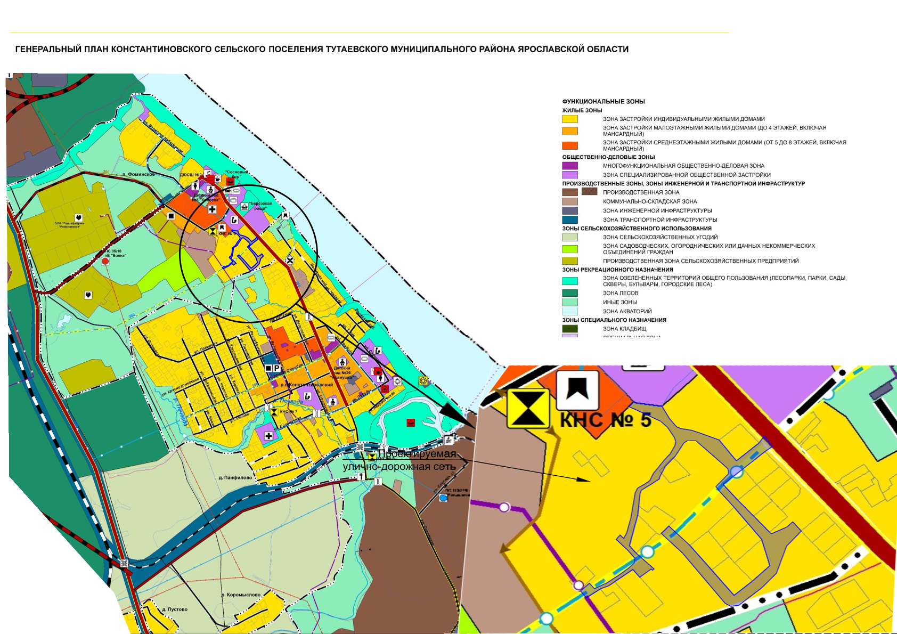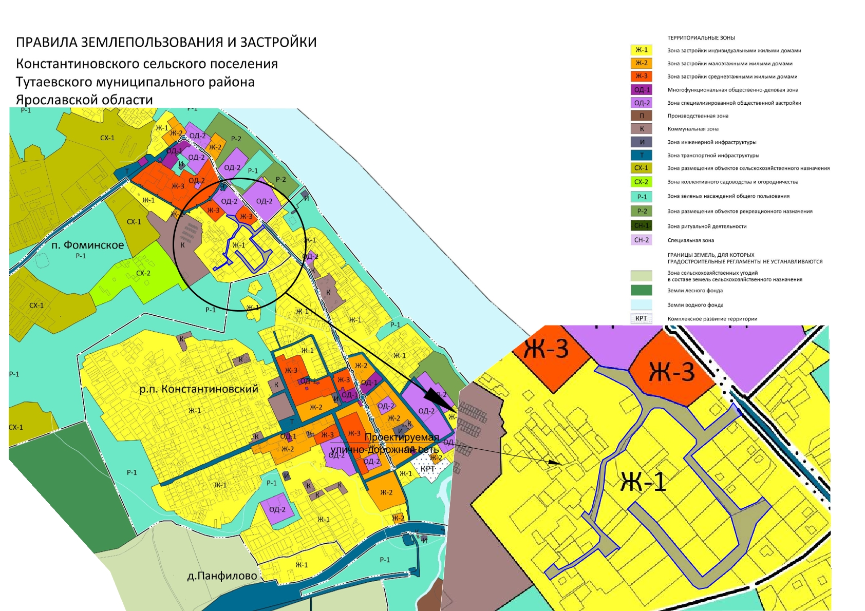

2. Основная часть

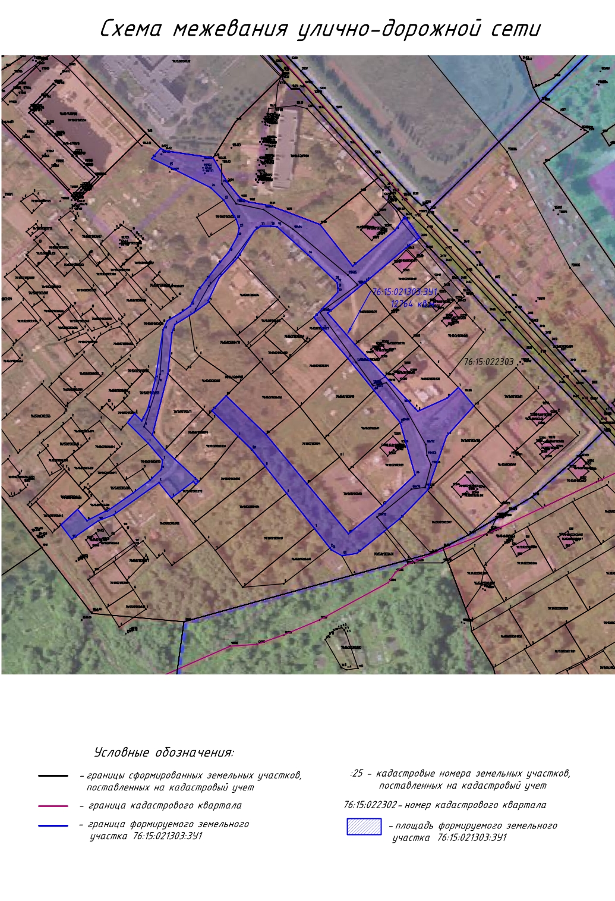

3. Материалы по обоснованию

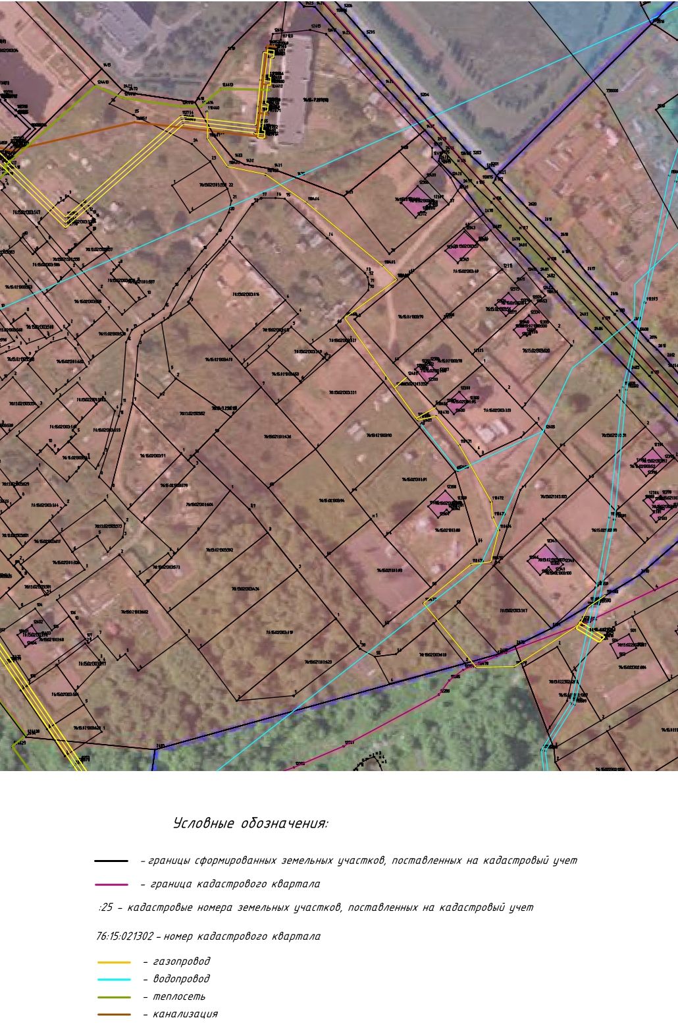

Местоположение существующих объектов капитального строительства:
На формируемом земельном участке с условным кадастровым номером 76:15:021303:ЗУ1 расположены:
- 76:15:000000:483 – тепловые сети
- 76:15:000000:1327 – канализационные сети
- 76:15:021303:582 – газопровод низкого давления
- 76:15:000000:1463 – газопровод-ввод низкого давления
- 76:15:000000:411 – технический водопровод
- 76:15:021303:327 – водопровод
- 76:00:000000:23910 – водопровод
- 76:15:021303:435 – газопровод-ввод низкого давления

Границы особо охраняемых природных территорий: на территории формируемого земельного участка особо охраняемых природных территорий не расположено. Разработка схемы границ особо охраняемых природных территорий не требуется.

Границы территорий объектов культурного наследия: на территории формируемого земельного участка объектов культурного наследия не выявлено.

Границы лесничеств, участковых лесничеств, лесных кварталов, лесотаксационных выделов или частей лесотаксационных выделов: границы лесничеств, участковых лесничеств, лесных кварталов, лесотаксационных выделов или частей лесотаксационных выделов на территории формируемого земельного участка не расположены.

